**УСЛУГИ ТАКСИ**

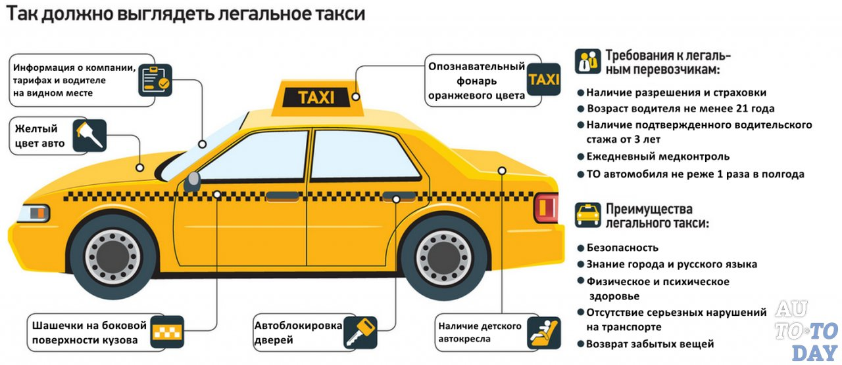

Порядок оказания услуг по перевозке пассажиров и багажа легковым такси регламентирован правилами перевозок пассажиров и багажа автомобильным транспортом и городским наземным электрическим транспортом (Постановление Правительства РФ от 14.02.2009 № 112 (ред. от 10.11.2018) «Об утверждении Правил перевозок пассажиров и багажа автомобильным транспортом и городским наземным электрическим транспортом»)

**Права исполнителя услуг**

Исполнитель вправе отказаться от исполнения договора в случае простоя легкового такси, связанного с ожиданием заказчика при остановке в пути следования по его требованию свыше согласованного сторонами времени или свыше оплаченного фрахтователем времени.

При невозможности проезда легковым такси до пункта назначения по не зависящим от фрахтовщика причинам заказчик (пассажир) оплачивает стоимость пользования легковым такси до момента прекращения поездки.

Нормы перевозки багажа, провоза ручной клади легковым такси устанавливаются исполнителем.

Исполнитель вправе отказать в принятии багажа ручной клади, если свойства или упаковка вещей, входящих в состав багажа, ручной клади, не отвечают требованиям, установленным правилами перевозок пассажиров.

**Права потребителя**

К отношениям, возникающим из договоров об услуг перевозки такси применяются положения Закона о защите прав потребителей о праве граждан на безопасность, на предоставление информации (статьи 8 - 12), об ответственности за нарушение прав потребителей (статья 13, 28, 29), о возмещении вреда (статья 14), о компенсации морального вреда (статья 15), об альтернативной подсудности (пункт 2 статьи 17), а также об освобождении от уплаты государственной пошлины (пункт 3 статьи 17) в соответствии с пунктами 2 и 3 статьи 333.36 Налогового кодекса Российской Федерации

Компенсация морального вреда (статья 15 закона). Сумма определяется, исходя из степени нравственных и физических страданий, причиненных некачественным оказанием услуги потребителю.

**Требования к багажу**

В легковом такси разрешается провозить в качестве ручной клади вещи, которые свободно проходят через дверные проемы, не загрязняют и не портят сидений, не мешают водителю управлять легковым такси и пользоваться зеркалами заднего вида. Багаж перевозится в багажном отделении легкового такси, его габариты должны позволять закрыть крышку багажного отделения. В легковых такси запрещается перевозка зловонных и опасных (легковоспламеняющихся, взрывчатых, токсичных, коррозионных и др.) Веществ, холодного и огнестрельного оружия без чехлов и упаковки, вещей (предметов), загрязняющих транспортные средства или одежду пассажиров. Допускается провоз в легковых такси собак в намордниках при наличии поводков и подстилок, мелких животных и птиц в клетках с глухим дном (корзинах, коробах, контейнерах и др.), если это не мешает водителю управлять легковым такси и пользоваться зеркалами заднего вида.

**Филиал ФБУЗ «Центр гигиены и эпидемиологии в Алтайском крае в Михайловском, Волчихинском, Ключевском и Угловском районах»**

**658960, Алтайский край, Михайловский район, с.Михайловское, ул.Калинина, 5**

**Теле/факс (38570) 21-2-21,**

**E-mail:** [mixaylovka@altcge.ru](mailto:mixaylovka@altcge.ru)

**Номер Единого консультационного центра Роспотребнадзора:**

**8 (800) 555-49-43 по России звонок бесплатный**и.